ỦY BAN NHÂN DÂN QUẬN LONG BIÊN
TRƯỜNG TIỂU HỌC LONG BIÊN

SÁNG KIẾN KINH NGHIỆM
ĐỔI MỚI NỘI DUNG, PHƯƠNG THỨC HOẠT ĐỘNG,
GÓP PHẦN NÂNG CAO CHẤT LƯỢNG HOẠT ĐỘNG CÔNG ĐOÀN CƠ SỞ

Lĩnh vực/ Môn: Công đoàn
Cấp học: Tiểu học
Họ và tên tác giả: Nguyễn Thanh Thủy
Chức vụ: Phó Hiệu trưởng
Điện thoại: 0984232483
Đơn vị công tác: Trường Tiểu học Long Biên
Quận Long Biên, Hà Nội

Long Biên, tháng 3 năm 2023
MỤC LỤC
Nội dung | Trang
I. ĐẶT VẤN ĐỀ | 1
1. Lí do chọn đề tài | 1
2. Mục đích nghiên cứu | 2
3. Khách thể và đối tượng nghiên cứu | 2
4. Phạm vi nghiên cứu | 2
5. Phương pháp nghiên cứu | 2
II. GIẢI QUYẾT VẤN ĐỀ | 3
1. Cơ sở lí luận | 3
2. Thực trạng tại đơn vị | 3
2.1. Thuận lợi | 3
2.2. Khó khăn | 3
3. Một số giải pháp sáng tạo góp phần xây dựng Công đoàn cơ sở đoàn kết, phát triển và hạnh phúc | 4
Biện pháp 1: Sáng tạo trong tổ chức các hoạt động công đoàn. | 4
Biện pháp 2: Gắn các hoạt động công đoàn với các phong trào thi đua giúp đoàn viên phát triển. | 7
Biện pháp 3: Khơi gợi niềm hạnh phúc trong công đoàn viên | 9
4. Kết quả sau khi thực hiện các biện pháp | 11
III. KẾT LUẬN VÀ KHUYẾN NGHỊ | 12
1. Kết luận | 12
2. Khuyến nghị | 12
DANH MỤC VIẾT TẮT

CNVCNLĐ | Công nhân viên chức người lao động
BCH CĐ | Ban chấp hành công đoàn
CB-GV-NV | Cán bộ giáo viên nhân viên
BGH | Ban giám hiệu
BGD & ĐT | Bộ Giáo dục và Đào tạo
Đ/c | Đồng chí

I. ĐẶT VẤN ĐỀ

1. Lý do lựa chọn đề tài
Trong tình hình hiện nay, vai trò của tổ chức công đoàn ngày càng được khẳng định và lớn mạnh. Công đoàn luôn là chỗ dựa, là niềm tin cho quần chúng, góp phần quan trọng đại diện cho quần chúng, góp phần quan trọng đại diện cho tiếng nói của người lao động, đem lại nhiều quyền lợi cho người lao động. Đại hội X Công đoàn Việt Nam đã đưa ra mục tiêu, phương hướng là “Tiếp tục đổi mới nội dung, phương thức hoạt động công đoàn các cấp; hướng về cơ sở, lấy cơ sở làm địa bàn hoạt động chủ yếu, lấy đoàn viên, CNVCNLĐ làm đối tượng vận động; chuyển mạnh hoạt động công đoàn vào việc tổ chức thực hiện chức năng đại diện, bảo vệ quyền, lợi ích hợp pháp chính đáng của đoàn viên, CNVCNLĐ; xây dựng quan hệ lao động hài hoà, ổn định, tiến bộ; góp phần thúc đẩy sự phát triển kinh tế - xã hội của đất nước”. Trên cơ sở đó, có thể nói hoạt động công đoàn ở cơ sở là yếu tố then chốt quyết định sự thành công của tổ chức công đoàn.
Xây dựng công đoàn cơ sở đoàn kết, phát triển là vấn đề then chốt mà các công đoàn cơ sở đều hết sức quan tâm và hướng tới. Công đoàn có đoàn kết, phát triển mới có thể thực hiện được chức năng, nhiệm vụ cơ bản của mình là đại diện, bảo vệ quyền và lợi ích hợp pháp cho người lao động. Bởi lẽ công đoàn cơ sở là nơi trực tiếp vận động công đoàn viên thực hiện chủ trương, đường lối chính sách của Đảng, pháp luật của nhà nước, của ngành giáo dục và các nghị quyết của công đoàn. Công đoàn cơ sở có phát triển thì tổ chức công đoàn mới được phát triển mạnh mẽ. Công đoàn cơ sở hạnh phúc là đích đến cao nhất mà ở đó mọi công đoàn viên đều cảm thấy hạnh phúc.
Sáng kiến được định hướng từ mục tiêu, phương hướng của Đại hội XII Công đoàn Việt Nam Tiếp tục đổi mới phương thức lãnh đạo, chỉ đạo, điều hành trong hoạt động Công đoàn theo hướng cấp trên phục vụ cấp dưới, tổ chức công đoàn phục vụ đoàn viên, người lao động; đồng thời, phát huy dân chủ đi đôi với tăng cường kỷ luật, kỷ cương. Xác định rõ thẩm quyền, trách nhiệm và giải quyết kịp thời những bất cập, phát huy tốt hơn vai trò, trách nhiệm của ban chấp hành công đoàn các cấp trước đoàn viên, người lao động.
Đại hội Công đoàn Việt Nam lần thứ XII là Đại hội “Đổi mới, dân chủ, đoàn kết, trách nhiệm”, khẳng định quyết tâm của các cấp công đoàn, toàn thể cán bộ công đoàn tận dụng thời cơ, vượt qua khó khăn, thách thức, chủ động đổi mới tổ chức và hoạt động, xây dựng Công đoàn Việt Nam lớn mạnh, tạo bước phát triển mới trong thời kỳ công nghiệp hóa, hiện đại hóa và hội nhập quốc tế, mang lại nhiều lợi ích thiết thực cho đoàn viên, thể hiện rõ nét nhiệm vụ đại diện bảo vệ quyền lợi hợp pháp của người lao động, xây dựng quan hệ lao động hài hòa, phát triển bền vững, phát huy vai trò quan trọng của công nhân, viên chức, lao động trong xây dựng và bảo vệ Tổ quốc, góp phần thực hiện thắng lợi mục tiêu "dân giàu, nước mạnh, dân chủ, công bằng, văn minh”.
Việc xây dựng công đoàn cơ sở đoàn kết, sáng tạo và phát triển sẽ tạo điều kiện tốt nhất cho tập thể cán bộ giáo viên nhân viên phấn đấu thể hiện được vai trò và nhiệm vụ của mình đối với tổ chức Công đoàn.
Từ những lý do trên, tôi chọn vấn đề “Đổi mới nội dung, phương thức hoạt động góp phần nâng cao chất lượng hoạt động công đoàn cơ sở”, để nghiên cứu với mong muốn nâng cao chất lượng hoạt động công đoàn tại trường Tiểu học Long Biên, quận Long Biên, Thành phố Hà Nội.

2. Mục đích nghiên cứu
Trên cơ sở nghiên cứu lý luận và đánh giá thực trạng, tôi đề xuất một số biện pháp tổ chức hoạt động công đoàn cơ sở tại trường Tiểu học Long Biên, quận Long Biên, Thành phố Hà Nội, góp phần nâng cao hiệu quả hoạt động công đoàn một cách toàn diện.

3. Khách thể và đối tượng nghiên cứu
Hoạt động công đoàn cơ sở tại trường Tiểu học Long Biên, quận Long Biên, Thành phố Hà Nội.

4. Phạm vi nghiên cứu

4.1. Giới hạn về nội dung nghiên cứu
Đề tài tập trung nghiên cứu các biện pháp quản lý hoạt động công đoàn cơ sở tại trường Tiểu học Long Biên, quận Long Biên, Thành phố Hà Nội.
4.2. Giới hạn về khách thể khảo sát
Đề tài tiến hành khảo sát 63 công đoàn viên trường Tiểu học Long Biên.
4.3. Giới hạn về thời gian nghiên cứu
Các số liệu tổng hợp và điều tra khảo sát được thu thập trong năm học 2022-2023.

5. Phương pháp nghiên cứu
5.1. Phương pháp điều tra
5.2. Phương pháp quan sát
5.3. Phương pháp nghiên cứu sản phẩm hoạt động
5.4. Phương pháp phỏng vấn

5.5. Phương pháp thống kê toán học
II. GIẢI QUYẾT VẤN ĐỀ

1. Cơ sở lý luận
Công đoàn Việt Nam là tổ chức chính trị - xã hội rộng lớn của giai cấp công nhân, đội ngũ trí thức và những người lao động tự nguyện lập ra dưới sự lãnh đạo của Đảng cộng sản Việt Nam nhằm mục đích tập hợp, đoàn kết lực lượng, xây dựng giai cấp Công nhân Việt Nam lớn mạnh về mọi mặt, phấn đấu xây dựng nước Việt Nam độc lập, thống nhất đi lên xây dựng chủ nghĩa xã hội.
Công đoàn là nơi tập hợp, đoàn kết, giáo dục, rèn luyện, xây dựng đội ngũ giai cấp công nhân - lao động. Công đoàn đại diện và tổ chức người lao động tham gia quản lí cơ quan, đơn vị; đại diện và bảo vệ các quyền, lợi ích hợp pháp chính đáng của người lao động. Vị trí của Công đoàn ngày càng được khẳng định và thừa nhận trên tất cả các lĩnh vực kinh tế, chính trị, xã hội mà Công đoàn tham gia. Ngày nay trong sự nghiệp công nghiệp hóa – hiện đại hóa đất nước và hội nhập kinh tế quốc tế, vai trò của công đoàn cơ sở càng ngày càng được mở rộng và phát triển. Xây dựng công đoàn cơ sở vững mạnh là một trong những tiền đề quan trọng để củng cố tổ chức Công đoàn, là nền móng để xây dựng hệ thống tổ chức Công đoàn từ trung ương đến địa phương lớn mạnh.
2. Thực trạng của đơn vị
1. Thực trạng đội ngũ.
- Tổng số đoàn viên: 63 người
- Trong đó: Nữ 55.
- Trình độ Chuyên môn: + Thạc sĩ: 1 đ/c
+ Đại học: 44 đ/c
+ Cao đẳng: 4 đ/c
- BCH CĐ gồm có 3 đ/c. (Trong đó: có 3 nữ - 3 đảng viên).
2. Thuận lợi.
- Được sự quan tâm lãnh chỉ đạo của Công đoàn ngành và Công đoàn cấp trên.
- Được sự giúp đỡ, phối hợp của BGH trường và sự chỉ đạo của Chi bộ tạo điều kiện cho hoạt động Công đoàn có hiệu quả.
- BCH CĐ có trách nhiệm cao trong công việc, nhiệt tình, trẻ khoẻ, có phẩm chất đạo đức tốt, trong sáng.
3. Khó khăn.
- Kinh phí hoạt động còn thấp, ít nên ảnh hưởng không nhỏ đến việc tổ chức các hoạt động.
- Công đoàn viên còn nặng về chuyên môn nên ít có thời gian để tham gia các hoạt động phong trào.
- Giá cả thị trường luôn biến động và tăng cao ảnh hưởng không nhỏ đến đời sống và tâm lí CB-GV-NV, ảnh hưởng đến hoạt động công đoàn.
3. Một số giải pháp sáng tạo góp phần xây dựng Công đoàn cơ sở đoàn kết, phát triển và hạnh phúc
Biện pháp 1: Sáng tạo trong tổ chức các hoạt động công đoàn.
- Ban chấp hành công đoàn luôn nỗ lực, đổi mới, sáng tạo các hoạt động công đoàn để tránh lối mòn, công đoàn viên cảm thấy nhàm chán. Hầu hết trong các kì đại hội, việc đọc văn bản báo cáo đã trở nên quá quen thuộc, người dự hầu như không nghe, hoặc rất ít người nghe, họ làm việc riêng như trò chuyện hoặc sử dụng điện thoại. Trong kỳ Đại hội công đoàn lần thứ IV nhiệm kì 2023 – 2028 vừa qua của Công đoàn trường Tiểu học Long Biên, tôi đã thay việc đọc báo cáo bằng cách xây dựng video báo cáo. Việc báo cáo bằng video vừa tiết kiệm thời gian, tránh nhàm chán, vừa thu hút sự chú ý của người tham dự. Khi công đoàn viên được nhìn lại tất cả những hình ảnh của chính mình, về hoạt động mình đã làm, kết quả của các hoạt động đó, đều cảm thấy rất vui và trân trọng.
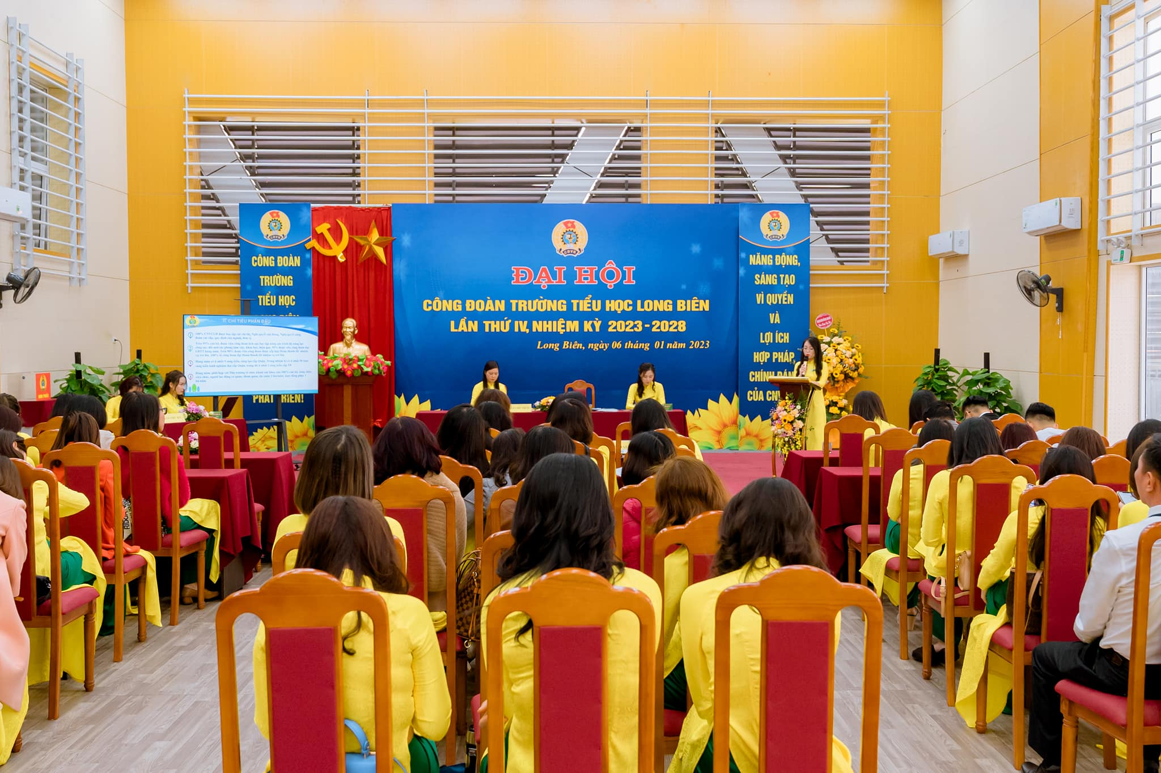
Báo cáo trong Đại hội công đoàn lần thứ IV nhiệm kỳ 2023-2028
trường Tiểu học Long Biên được thay bằng video
- Khi người tham dự Đại hội phải ngồi thời gian lâu, khó tránh khỏi tình trạng mệt mỏi, mất tập trung. Chính vì vậy, sau khi trình bày phương hướng trong nhiệm kỳ tiếp theo, tôi đã mời công đoàn viên nhà trường đứng lên, thể hiện quyết tâm thực hiện thành công nghị quyết Đại hội công đoàn lần thứ IV bằng cách giơ tay cao và hô khẩu hiệu: “Công đoàn Tiểu học Long Biên – quyết tâm – quyết tâm – quyết tâm!” Việc làm này không những tránh mệt mỏi mà công đoàn viên được thoải mái hơn, đồng thời thể hiện quyết tâm thực hiện nhiệm vụ đặt ra.
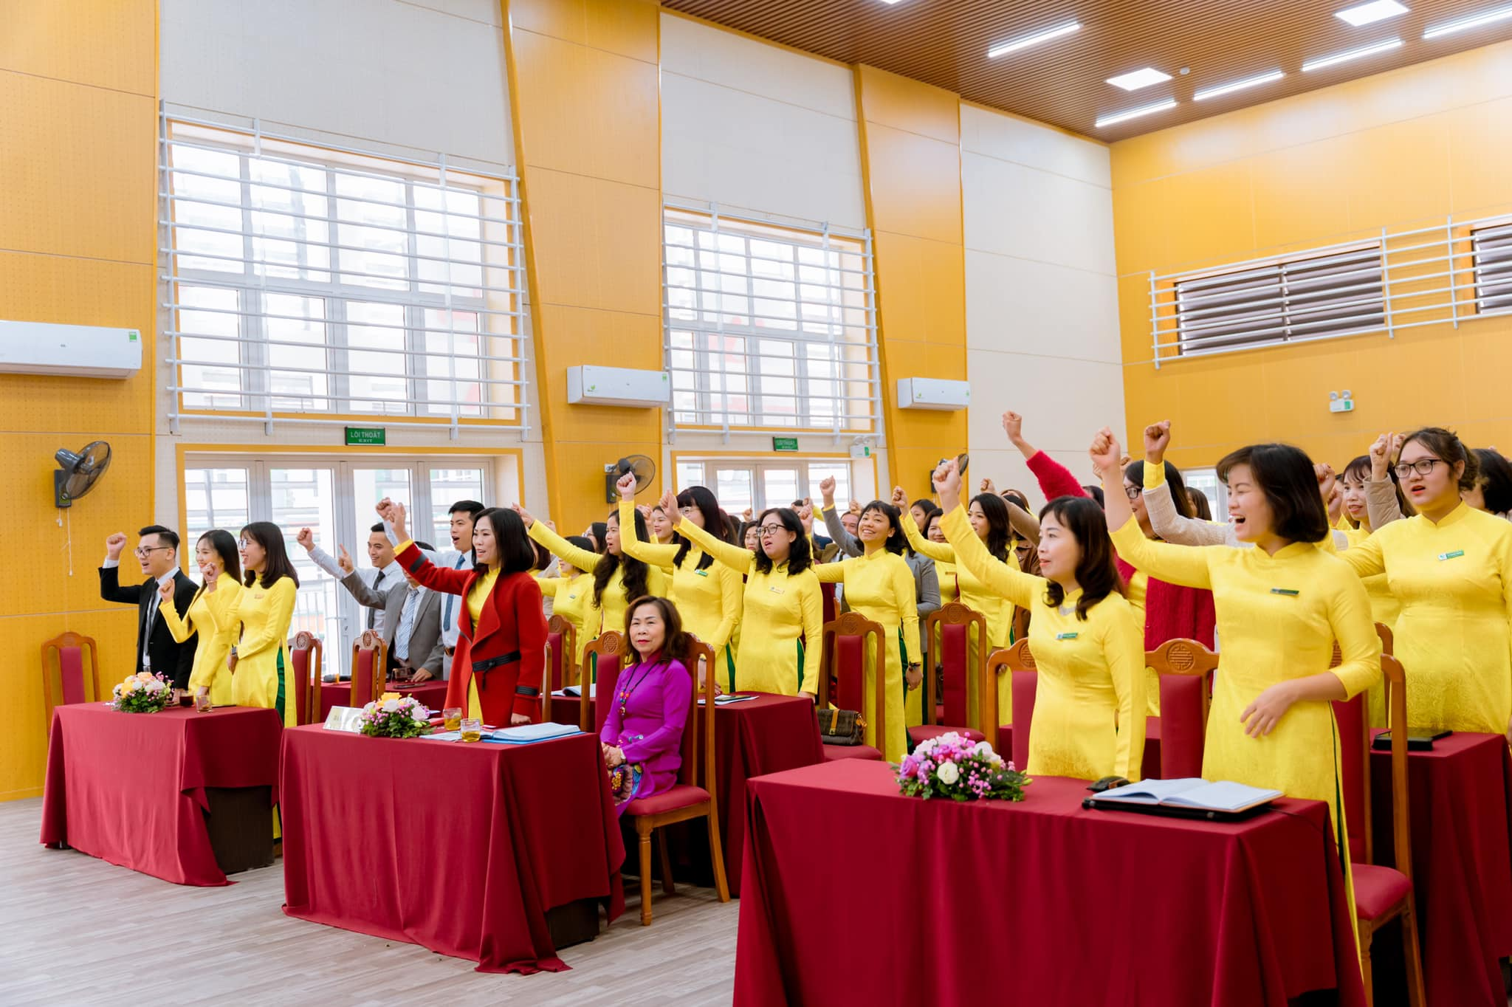
Hình ảnh công đoàn viên giơ tay cao và hô khẩu hiệu sau khi nghe phương hướng hoạt động trong Đại hội công đoàn nhiệm kỳ 2023-2028.

- Hưởng ứng “Tuần lễ áo dài” chào mừng kỷ niệm 113 năm ngày Quốc tế Phụ nữ (8/3/1910-08/3/2023), thay vì chỉ tuyên truyền kêu gọi đoàn viên mặc áo dài, tôi đã tổ chức cuộc thi trình diễn trang phục áo dài “Ngày yêu thương”. Sau khi xây dựng kế hoạch, được sự nhất trí cao của đoàn viên, tôi đã phân công nhiệm vụ tới từng thành viên để cuộc thi được diễn ra thành công. Đoàn viên thực sự cảm thấy vui vẻ, hào hứng cuộc thi. Trong quá trình tập luyện, các đội thi tăng tính đoàn kết, thân thiện, sáng tạo. BCH CĐ có những phần quà để tặng cho các đội dự thi. Sau cuộc thi, các đoàn viên trường Tiểu học Long Biên đều hết sức vui vẻ, họ cảm thấy mình đẹp hơn, tự tin hơn trong bộ áo dài, sáng tạo hơn, đoàn kết hơn khi cùng nhau luyện tập và biểu diễn.
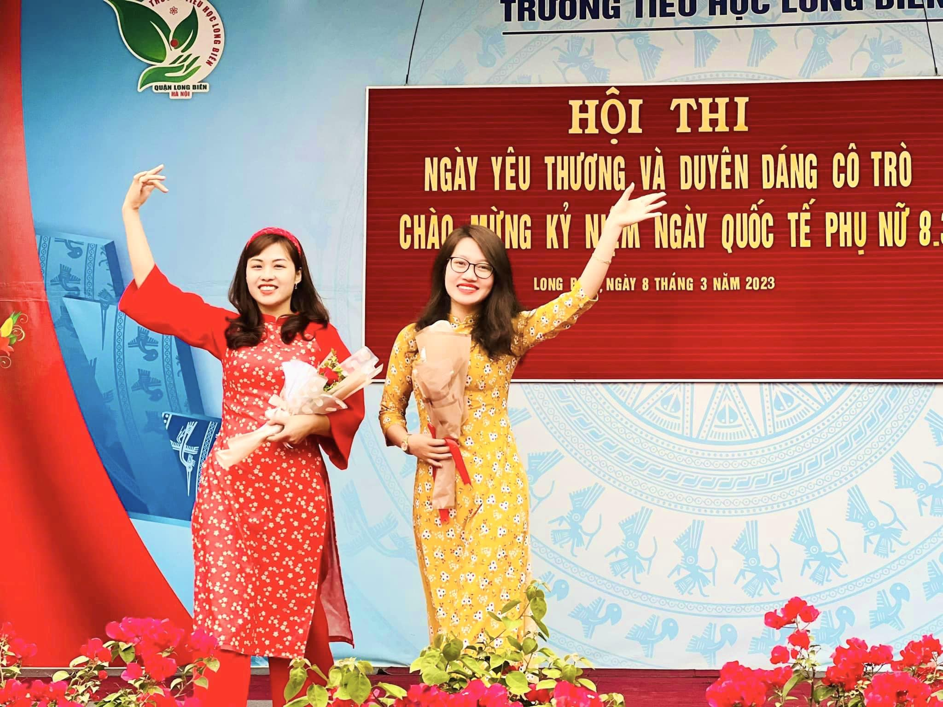

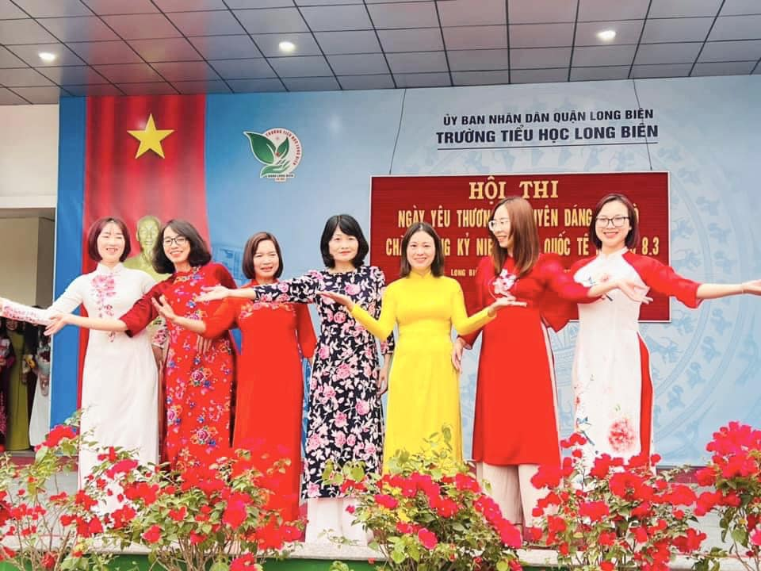

Đoàn viên hưởng ứng hội thi “Ngày yêu thương”
chào mừng ngày Quốc tế Phụ nữ 8/3
Biện pháp 2: Gắn các hoạt động công đoàn với các phong trào thi đua giúp đoàn viên phát triển.
Nhằm phát huy tinh thần tập thể, khích lệ động viên tinh thần đoàn viên công đoàn, mỗi cá nhân đã phát huy hết khả năng của mình, phấn đấu đạt kết quả cao trong các phong trào thi đua, BCH CĐ cùng với BGH nhà trường tạo mọi điều kiện để công đoàn viên đạt được nhiều thành tích cá nhân góp phần tạo nên một tập thể đạt nhiều thành công trong các phong trào thi đua. Với mục tiêu xây dựng tập thể Công đoàn Tiểu học Long Biên phát triển, trước mỗi cuộc thi Ban chấp hành công Đoàn luôn sát sao, kịp thời tư vấn định hướng nội dung. Trong quá trình tập luyện chuẩn bị tham gia thi, công đoàn kịp thời động viên, khen ngợi những cố gắng của không chỉ thí sinh dự thi mà cả các đ/c hỗ trợ dự thi. Suốt quá trình tham gia thi, Ban chấp hành công đoàn và các công đoàn viên luôn bên cạnh cổ vũ, tạo tâm lý vững vàng, yên tâm cho thí sinh dự thi. Sau mỗi cuộc thi, BCH CĐ đều tặng quà theo quy chế chi tiêu của công đoàn. Nhờ vậy, công đoàn viên nhà trường rất tích cực, thể hiện quyết tâm cao độ và đạt được kết quả cao trong mỗi cuộc thi.
Năm học 2022-2023, nhà trường có 5 thầy cô tham dự kì thi Giáo viên giỏi cấp Quận (số lượng đông nhất trong số các trường trong quận). Trong đó:
- Cô giáp Đỗ Thị Hồng Liên đạt giải Nhất
- Thầy giáo Phạm Công Minh đạt giải Ba
- Cô giáo Bùi Thị Hồng Huệ, Kim Phương Nga, Hoàng Kim Anh được công nhận là giáo viên giỏi cấp Quận.
Tháng 3 năm 2023, cô giáo Đỗ Thị Hồng Liên tham gia kỳ thi Giáo viên giỏi cấp Thành phố và đạt giải Nhất.
Trong suốt quá trình chuẩn bị bài thi, ban chấp hành công đoàn luôn bên cạnh, động viên, đồng hành cùng đ/c Liên. Mặc dù thời gian chuẩn bị không nhiều, lại phải chuẩn bị nhiều môn thi cùng lúc, đối tượng học sinh là học sinh trường chất lượng cao nên nề nếp cần nhắc nhở và uốn nắn, tuy nhiên, nhờ sự đồng lòng, nhất trí, giúp đỡ của các đoàn viên khác trong nhà trường, đ/c Liên đã thể hiện thành công tiết dạy, được học sinh ủng hộ, Ban giám khảo đánh giá cao. Kết hợp phần thi trình bày giải pháp tự tin, lưu loát và thuyết phục, đ/c Hồng Liên đã giành giải Nhất hội thi.

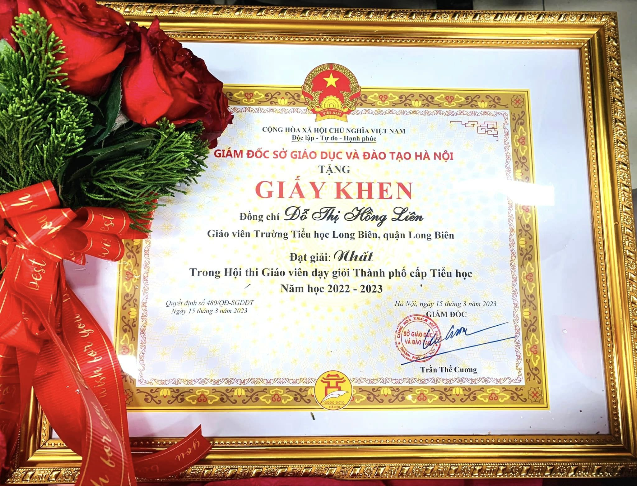

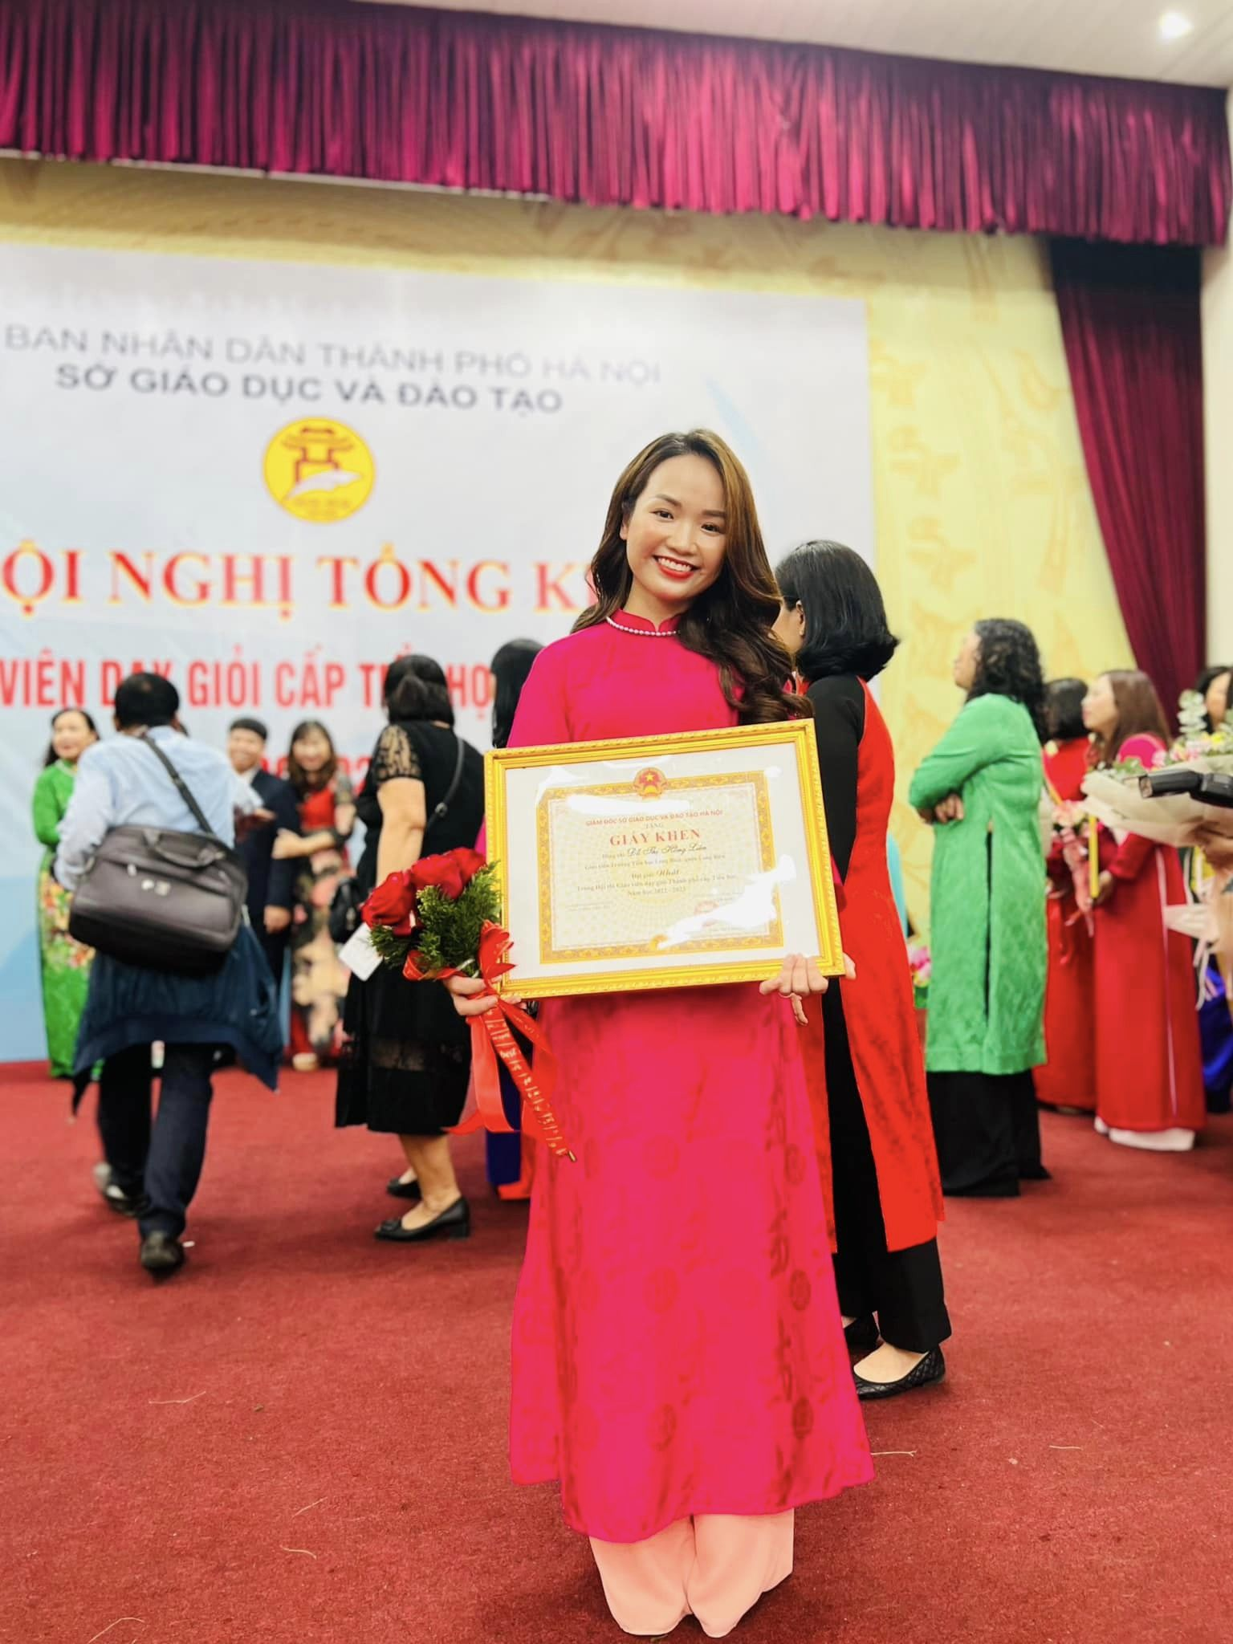
Cô giáo Đỗ Thị Hồng Liên đạt giải Nhất hội thi Giáo viên giỏi
cấp Thành phố năm học 2022-2023
Biện pháp 3: Khơi gợi niềm hạnh phúc trong công đoàn viên
+ Khơi gợi niềm hạnh phúc trong công đoàn viên khi thực hiện các hoạt động từ thiện nhân đạo.
Hoạt động từ thiện nhân đạo là hoạt động thường niên của Công đoàn Tiểu học Long Biên, với mong muốn được sẻ chia với những hoàn cảnh khó khăn trong cuộc sống, đồng thời giáo dục tinh thần tương thân tương ái cho học sinh nhà trường, các hoạt động từ thiện luôn được Ban chấp hành công đoàn và Ban giám hiệu nhà trường duy trì, tổ chức có hiệu quả.
Trong năm học 2022-2023, công đoàn kết hợp BGH nhà trường đã tổ chức
Ngày hội hiến máu “Giọt hồng Long Biên” vào ngày 26/3 vừa qua tại tầng 2 nhà Thể chất của trường. Kết quả: thu được hơn 160 đơn vị máu.
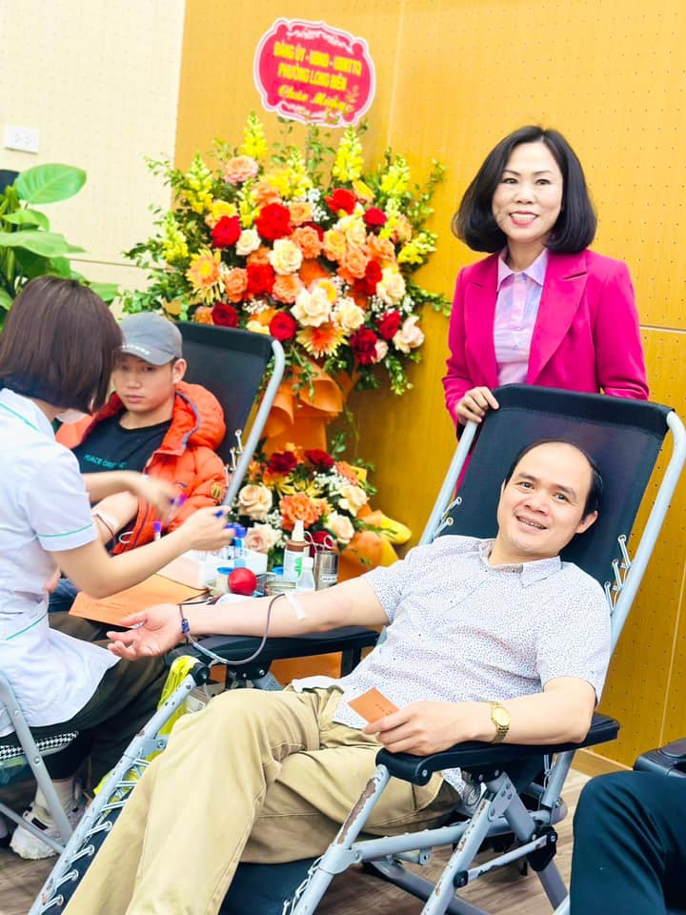
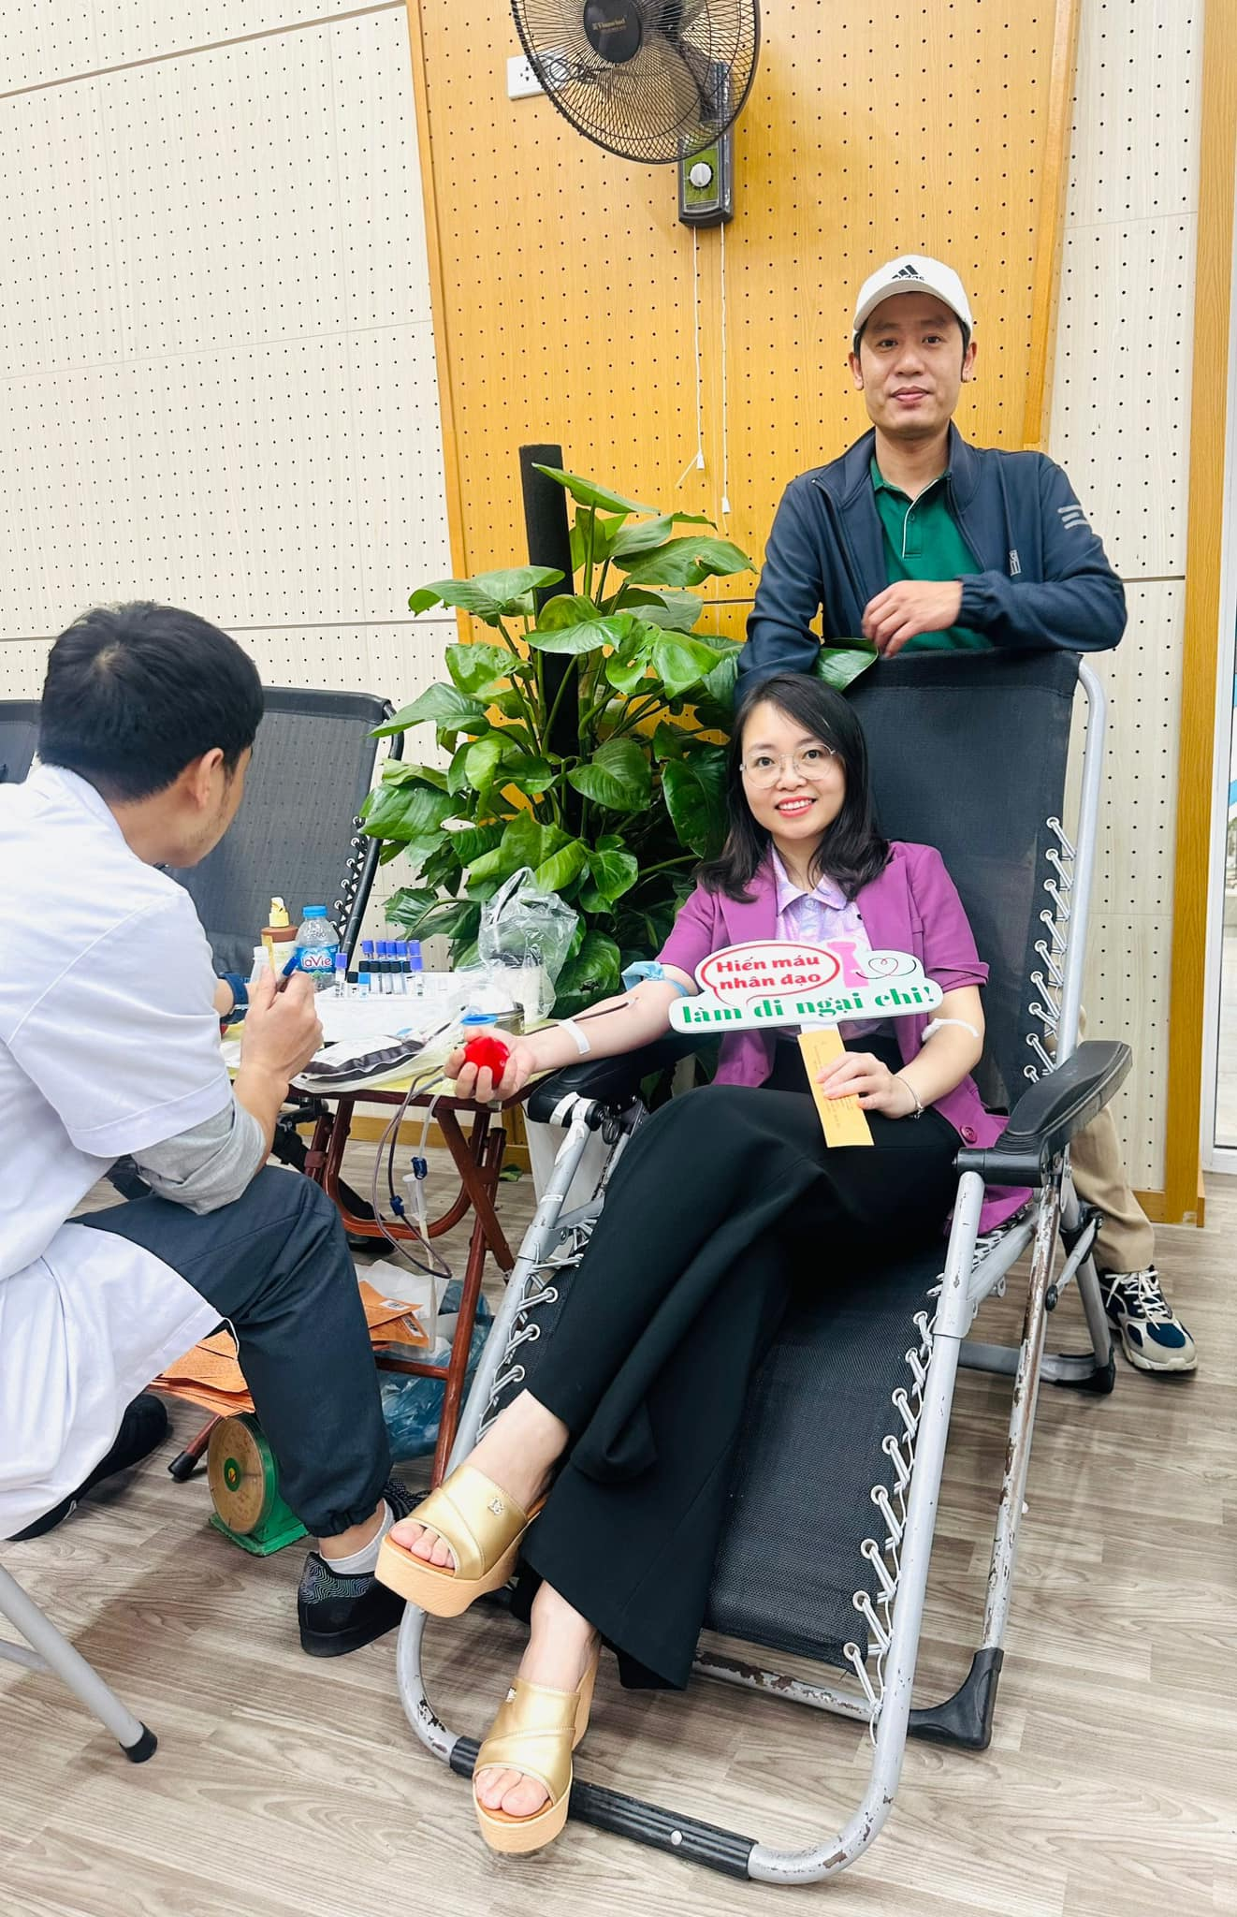

Công đoàn viên nhà trường và người thân tích cực tham gia hiến máu.

Với vai trò là công đoàn cơ sở, điều quan trọng nhất trong tất cả các hoạt động là mang lại niềm vui, niềm hạnh phúc cho công đoàn viên. Mỗi công đoàn viên trường Tiểu học Long Biên đều cảm thấy “Mỗi ngày đến trường là một ngày vui”, cảm thấy hạnh phúc trong công việc hàng ngày ở trường. Từ đó, công đoàn viên có mong muốn được làm việc, cống hiến, đóng góp công sức, trí tuệ của mình cho nhà trường, cho công đoàn. Chỉ khi công đoàn tạo được khối đoàn kết vững chắc, giúp công đoàn viên phát triển tối đa thì công đoàn cơ sở mới vững mạnh, giúp công đoàn viên hạnh phúc. Và công đoàn viên hạnh phúc là đích đến cuối cùng của mọi hoạt động công đoàn.
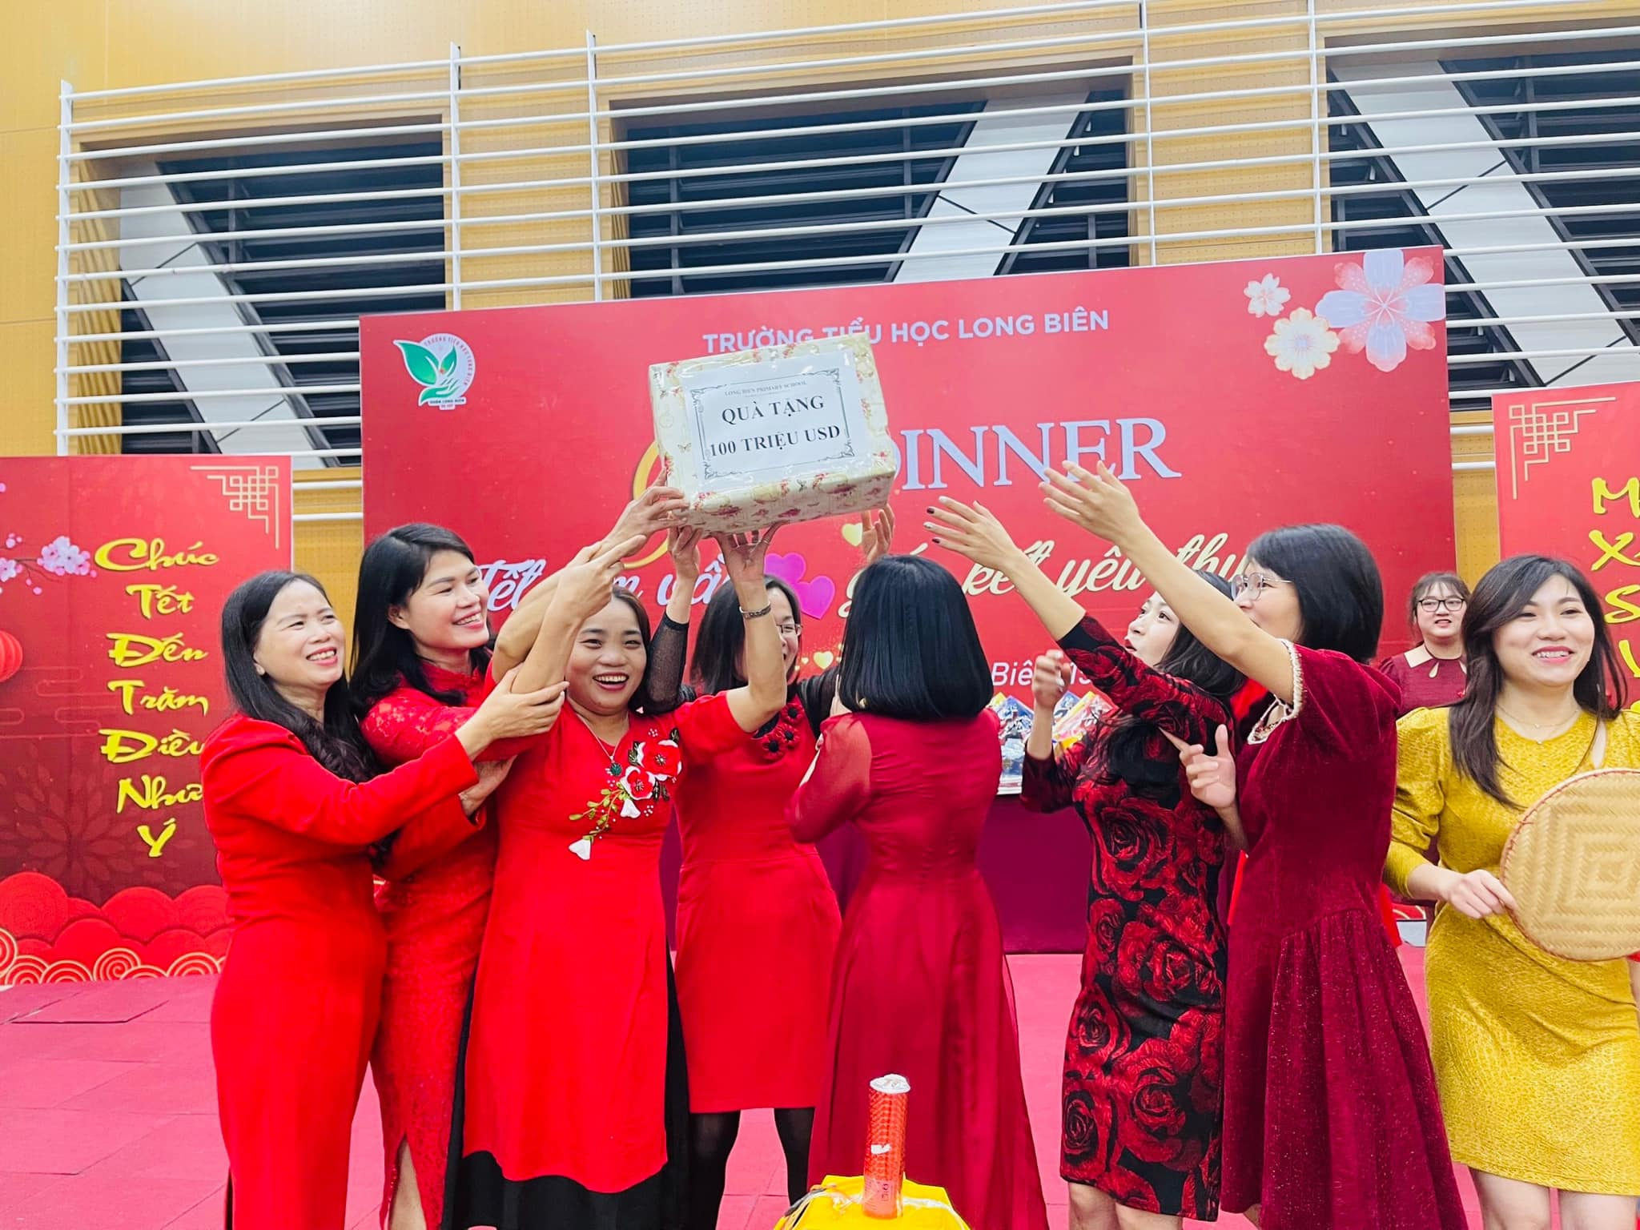

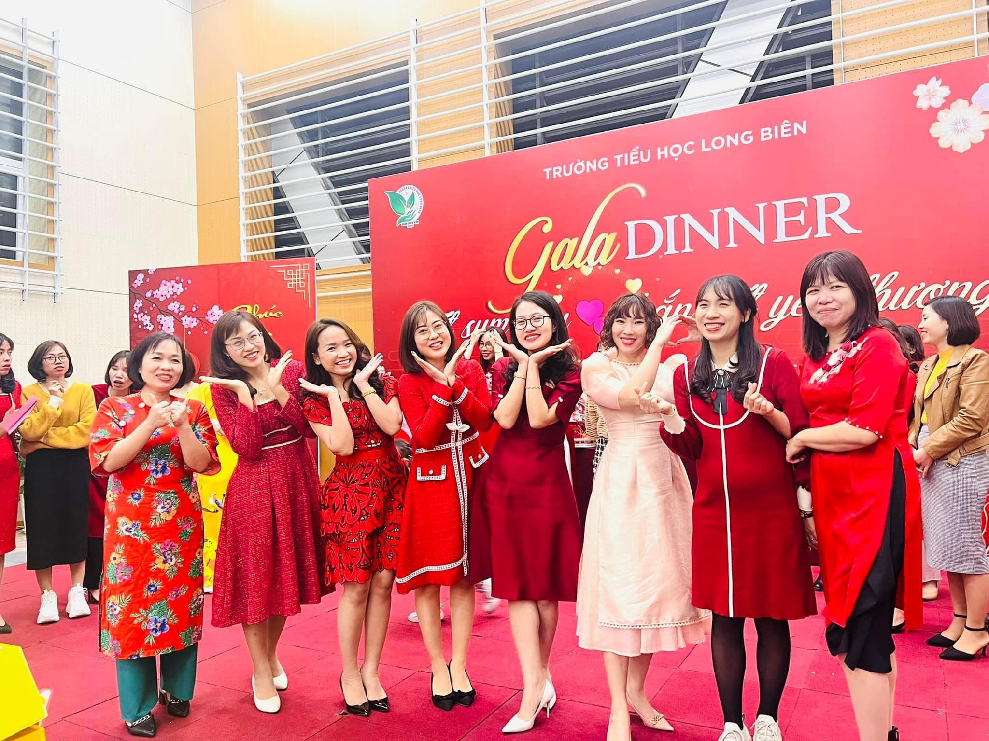
Những nụ cười hạnh phúc của đoàn viên nhà trường trong đêm Gala “Tết sum vầy – gắn kết yêu thương” do Công đoàn nhà trường tổ chức
4. Kết quả sau khi thực hiện các biện pháp:
Trong năm học 2022-2023, rất nhiều công đoàn viên nhà trường đã đạt được thành tích rực rỡ:
* Cấp Quận:
- Đ/c Nguyễn Thanh Thủy đạt giải Nhì “Nhà giáo Long Biên tâm huyết sáng tạo”, giải Khuyến khích vài viết “Dân vận khéo”
- 5 đ/c được khen gương “Người tốt việc tốt”
- 4 đ/c đạt giải Nhì giải Cầu lông “Cán bộ công chức viên chức” năm 2022 do Phòng giáo dục tổ chức
- Đ/c Đỗ Thị Hồng Liên đạt giải Nhất, Đ/c Phạm Công Minh đạt giải Ba, đ/c Bùi Thị Hồng Huệ, Hoàng Kim Anh, Kim Phương Nga đạt giáo viên giỏi cấp Quận.
- Đ/c Đỗ Thị Hồng Liên được khen tặng danh hiệu “Giỏi việc nước, đảm việc nhà”
* Cấp Thành phố:
- Đ/c Đồng Thị Quyên đạt Sáng kiến kinh nghiệm cấp Thành phố, Chiến sĩ thi đua cấp Thành phố, giấy khen của Giám đốc công an Thành phố Hà Nội.
- Đ/c Nguyễn Ngọc Hà đạt Cán bộ Hội Chữ thập đỏ tiêu biểu cấp Thành phố
- Đ/c Trần Viết Hải đạt Huy chương vàng, Nguyễn Thị Nga đạt Huy chương Bạc Cầu lông tại Hội khỏe Công nhân VC LĐ thủ đô năm 2022 do Liên đoàn lao động Thành phố tổ chức.
- Đ/c Đỗ Thị Hồng Liên đạt giải Nhất hội thi Giáo viên giỏi cấp Thành phố
* Cấp Trung ương:
- Đ/c Hoàng Thị Mỹ Yên được nhận Kỷ niệm chương “Vì sự nghiệp giáo dục” của BGD & ĐT

III. KẾT LUẬN VÀ KHUYẾN NGHỊ

1. Kết luận
Từ kết quả đạt được của công đoàn cơ sở trong những năm qua, chúng tôi đã áp dụng nhiều biện pháp nêu trên và thấy mang lại kết quả khả quan. Chúng tôi muốn chia sẻ với các bạn đồng nghiệp để trao đổi và vận dụng vào hoạt động của công đoàn cơ sở ở đơn vị mình một cách hiệu quả nhất.
Chúng tôi nghĩ nếu các công đoàn cơ sở thực hiện tốt các biện pháp nêu trên sẽ góp phần đưa hoạt động của đơn vị mình ngày một đi lên, đó cũng là tiền đề và một cách để góp phần cho việc xây dựng một hệ thống công đoàn vững mạnh.

2. Khuyến nghị
Để có thể áp dụng các biện pháp đạt hiệu quả và nâng cao chất lượng hoạt động công đoàn, chúng tôi xin đưa một số khuyến nghị sau:
2.1. Đối với BCH CĐ
Nhận thức đúng về tầm quan trọng của các hoạt động công đoàn trong nhà trường.
2.2. Đối với BGH nhà trường
Cần có sự phối hợp chặt chẽ với công đoàn trong mọi hoạt động, có sự quan tâm hỗ trợ kịp thời kịp lúc.
Tạo điều kiện để CB-GV-NV tham gia các phong trào một cách tích cực và sôi nổi.
Tăng cường hơn nữa các hoạt động phong trào, các cuộc giao lưu để Công đoàn có dịp trao đổi thêm kinh nghiệm.
2.3. Đối với LĐLĐ quận Long Biên
Thường xuyên quan tâm đến công đoàn cơ sở, động viên, khuyến khích và giúp đỡ để công đoàn viên an tâm công tác.
Tăng cường hơn nữa các lớp tập huấn, các lớp bồi dưỡng cho Cán bộ công đoàn cơ sở.
Long Biên, ngày 28 tháng 3 năm 2023
Người viết

Nguyễn Thanh Thủy

